Комп’ютерний практикум №5.Інтерполяція
  - Виконував: Баранов Глєб ФІ-23
  - Варіант 1
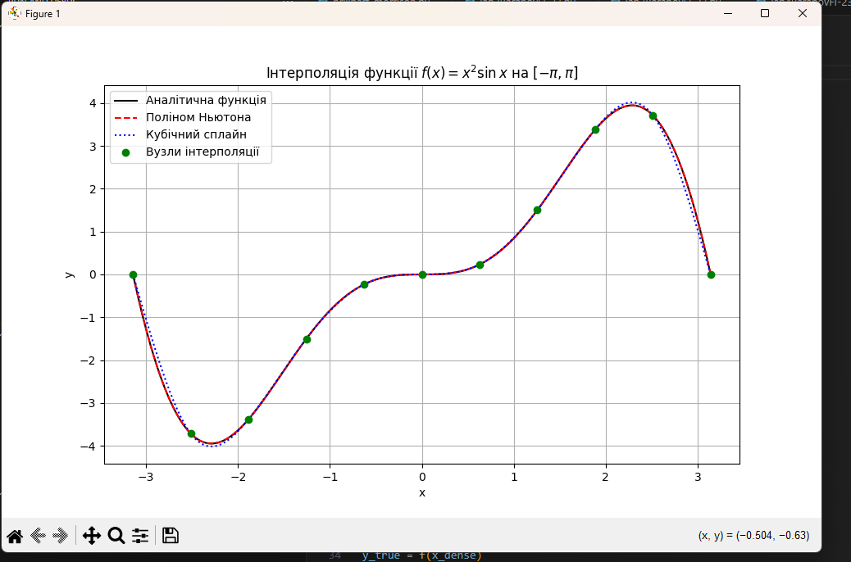
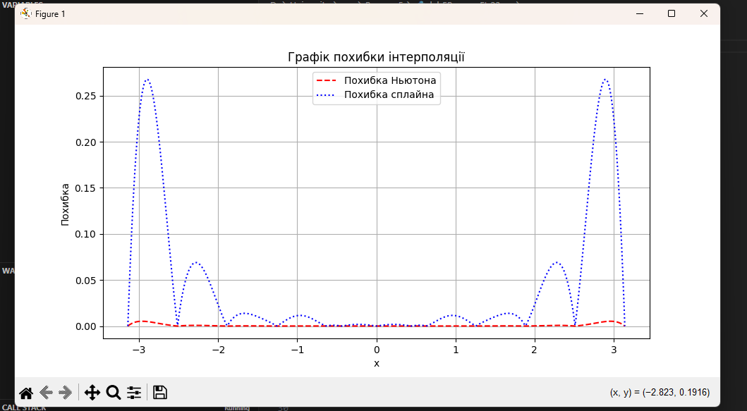

Висновки
У ході роботи було реалізовано інтерполяцію функції f(x) = x^2 sin x на відрізку [-π, π] за допомогою полінома Ньютона та кубічного сплайна, побудованого вручну. Для порівняння точності обчислень було використано щільну сітку з кроком, що в 5 разів менший за крок між вузлами інтерполяції.
Похибка обчислювалася як абсолютна різниця між аналітичним значенням функції та значеннями інтерполяційних функцій. Також побудовано теоретичну оцінку похибки полінома Ньютона, яка підтвердила, що реальна похибка не перевищує обчислену межу.
За результатами:
- Фактична похибка полінома Ньютона близька до теоретичної, особливо на краях інтервалу.
- Кубічний сплайн показує меншу похибку, особливо в середині відрізка.
- Масштабування похибки було необхідне через дуже малі значення (менші за 10⁻⁵).

